טכנולוגיות אינטרנט מתקדמות - 61776 ( (WEB
הגשת פרויקט
Application with bot for interdisciplinary engineering projects B14 Group:3
שם חבר.ת הצוות | תז
אלאא בראזי | 324091370
למא חטיב | 212194930
נור ריאחין | 214027765
נור זיד אלכילאני | 324934488

תקציר הפרויקט
BridgeBot היא מערכת מבוססת Web התומכת בצוותי סטודנטים בפרויקטים טכנולוגיים ומספקת סביבת עבודה שיתופית המשלבת ניהול ידע, פורום, העלאת מסמכים ואינטגרציה עם מנוע בינה מלאכותית.
פונקציונליות עבור סטודנטים:
- יצירה וניהול פרויקט צוותי, העלאת מסמכים וחומרי לימוד, עבודה לפי שבועות ושלבי פרויקט, כתיבת הערות וניהול התקדמות, שימוש בצ’אט AI לשאלות והסברים, השתתפות בפורום, מענה על בוחן
פונקציונליות עבור מנחים:
- צפייה בכלל הפרויקטים, ניהול מילון מושגים, ניהול חומר שבועי, יצירת שאלות לבוחן, יצירת מושגים (ועריכתם), מתן פידבק לפרויקט, שליחת פקודות AI דרך פאנל ניהול, הורדת דוח של כל השאלות ותשובות מאינטראקציה של כל סטודנט עם הבוט.
פונקציונליות מערכתית:
- ניהול הרשאות באמצעות מנגנון Protected Routes, שמירת נתונים ב־Firebase Realtime Database ,אינטגרציה עם מודל Gemini לצורך יצירת תשובות מבוססות AI, אחסון מסמכים בענן
המערכת מדגימה שילוב בין סביבת עבודה שיתופית, ניהול תוכן ולמידה מבוססת AI.

מימוש - טכנולוגיות מרכזיות
Frontend
- React (Vite) - בניית ממשק משתמש מבוסס קומפוננטות
- React Router -ניהול ניתוב והרשאות
- JavaScript (ES6+)
- Tailwind CSS - Styling ועיצוב רספונסיבי
- Component-Based Architecture

Styling
- Tailwind CSS
- CSS Modules (App.css / index.css)
- תמיכה ב־Light/Dark Mode באמצעות ThemeToggle

Backend / Services Layer
המערכת מבוססת Client-Side Architecture עם שכבת שירותים:
Firebase Authentication - ניהול משתמשים והרשאות
Firebase Realtime Database - שמירת נתונים
Gemini API - אינטגרציה עם מודל AI
Database
- Firebase Realtime Database, שמירת ישויות כגון:
  - User, Projects,Teams,Weeks, Questions, QA Logs,Documents

GitHub: https://github.com/Alaa-Barazi/BridgeBotProject
Vercel: https://bridge-bot-project.vercel.app/

מהנדסת מערכת: אלאא בראזי
חלוקת העבודה: כיוון שזהו קובץ הגשת הפרויקט ולא נותרו עוד המון משימות גדולות שמצריכות המון עבודה, ההעדפה הייתה שכל חברת קבוצה תבצע משימה קטנה ואז בסוף מאחדים את הכל ביחד.
שם חבר הצוות | משימות שהוקצו | משימות שהושלמו
למא חטיב | ניסוח דרישות האתר  טיפול בתוצרי הסטודיו | כולן
נור ריאחין | הכנת תיק המתכנת | כולן
נור זיד אלכילאני | הכנת תיק המשתמש | כולן
אלאא בראזי | צילום סרטון לאתר  איחוד כל המשימות והכנת קובץ ההגשה | כולן

רשימת דרישות:
- דרישות פונקציונאליות functional requirement
  - ניהול משתמשים והרשאות
    - המערכת תאפשר למשתמשים להירשם למערכת באמצעות כתובת דוא״ל מוסדית.
    - המערכת תאפשר למשתמשים להתחבר למערכת באמצעות כתובת דוא״ל וסיסמה.
    - המערכת תאפשר למשתמשים לאפס סיסמה.
    - המערכת תאפשר יצירת פרופיל משתמש הכולל תפקיד (סטודנט / מנחה)
    - המערכת תאפשר למנחה להתחבר למערכת ולהזדהות כמנחה.
  - ניהול צוותים ופרויקטים
    - המערכת תאפשר לסטודנטים להצטרף לצוות עבודה.
    - המערכת תאפשר לצוות ליצור פרויקט חדש.
    - המערכת תאפשר הגדרת פרטי פרויקט.
    - המערכת תאפשר הגדרת ארכיטקטורת מערכת לפרויקט.
    - המערכת תאפשר צפייה ועדכון של פרטי הפרויקט על ידי חברי הצוות.
    - המנחה יכול לצפות ברשימת הצוותים במערכת.
    - המנחה יכול לצפות בחברי כל צוות.
    - המנחה יכול לצפות ברשימת פרויקטים של סטודנטים.
    - המנחה יכול לחפש ולסנן פרויקטים לפי סטטוס.
    - המנחה יכול להוסיף משוב לפרויקט.
    - המערכת מציגה למנחה היסטוריית משובים והערות.
  - ניהול מסמכים ותיעוד
    - המערכת תאפשר העלאת מסמכים הקשורים לפרויקט.
    - המערכת תאפשר צפייה והורדה של מסמכים שהועלו.
    - המנחה יכול לצפות במסמכי הפרויקט של צוותים.
    - המנחה יכול לצפות בעמוד Project Overview של פרויקט נבחר.
  - אינטראקציה עם הבוט החכם (AI ChatBot)
    - הבוט מאפשר לסטודנט לשאול שאלות הקשורות לפרויקט שבו הוא עובד.
    - הבוט מגיב לשאלות הסטודנט באמצעות שאלות מנחות, בהתאם לגישה הסוקרטית, במקום לספק תשובות ישירות.
    - הבוט יתאים את סגנון השיח ועומק השאלות לשלב הפרויקט.
    - המנחה יכול לצפות בשיחות הבוט של הסטודנטים.
  - פורום
    - המערכת תאפשר לסטודנט לפרסם שאלה בפורום.
    - המערכת תאפשר לסטודנט לצפות בשאלות שפורסמו על ידי סטודנטים אחרים.
    - המערכת תאפשר לסטודנט להשיב על שאלות שפורסמו בפורום.
    - המערכת תאפשר הצגת כל התגובות הקשורות לשאלה מסוימת.
    - המנחה יכול להשיב לשאלות כ־Mentor .
  - קוויז (Quiz)
    - המערכת תאפשר לסטודנט לבחור שבוע לימוד ולהתחיל קוויז בהתאם לחומרי אותו שבוע.
    - המערכת תציג לסטודנט שאלות קוויז הקשורות לחומרי הלמידה של השבוע הנבחר.
    - המערכת תאפשר לסטודנט לענות על שאלות הקוויז.
    - המערכת תשמור את שאלות הקוויז כחלק מתכני הלמידה של הקורס.
    - המערכת תאפשר למנחה להעלות מסמכים לשבוע לימוד.
    - המערכת תאפשר למנחה לייצר קוויז לשבוע על בסיס המסמכים.
    - המערכת תאפשר למנחה לערוך שאלות קוויז באמצעות AI .
  - מילון מושגים (Dictionary)
    - המערכת תאפשר לסטודנט לפתוח מילון מושגים עבור שבוע לימוד נבחר.
    - המערכת תציג מושגים והגדרות הקשורים לחומרי הלמידה של אותו שבוע.
    - המנחה יכול לייצר מילון מושגים לשבוע.
    - המנחה יכול לערוך מושגים והגדרות באמצעות AI .
- דרישות לא פונקציונאליות
  - Security
המערכת תבטיח אימות משתמשים מאובטח באמצעות FireBase Authentication עם כתובת דוא"ל וסיסמה.
המערכת תנהל הרשאות גישה בהתאם לתפקיד המשתמש (סטודנט\ מנחה) באמצעות בקרת הרשאות RTDB Rules) ).
- Privacy
המערכת תציג נתוני משתמשים רק למשתמשים בעלי הרשאה מתאימה.
המערכת לא תחשוף מידע אישי של סטודנטים לצוותים אחרים או לסטודנטים שאינם שייכים לפרויקט.
- Performance
המערכת תציג עדכונים בזמן אמת (מסמכים, משובים, תגובות בפורום) באמצעות Firebase RTDB ללא רענון דף.
המערכת תטען מסכי משתמש עיקריים בזמן שאינו עולה על 3 שניות בתנאי רשת רגילים.
- Availability
המערכת תהיה זמינה לשימוש לפחות 99% מזמן הפעילות במהלך הסמסטר.
- Scalability
המערכת תתמוך בהוספת צוותים, פרויקטים ומשתמשים נוספים ללא שינוי ארכיטקטוני.
- Usability
המערכת תספק ממשק משתמש אינטואיטיבי וברור לסטודנטים ולמנחים.
המערכת תתמוך במצב Light Mode וDark Mode- .
המערכת תציג ניווט ברור בין מסכי Project, Forum, Quiz, Dictionary ו-ChatBot.
- Accessibility
המערכת תציג טקסטים ברורים וקריאים עם ניגודיות מתאימה.
- דרישות ממשק חיצוניות
  - User Interface
    - המערכת תספק ממשק משתמש מבוסס Web הנגיש באמצעות דפדפן אינטרנט מודרני.
    - המערכת תציג מסך התחברות והרשמה הכולל שדות להזנת כתובת דוא״ל וסיסמה.
    - המערכת תספק מסך Dashboard שונה לסטודנט ולמנחה בהתאם לתפקיד המשתמש.
    - המערכת תציג חיווי ויזואלי למצבי מערכת (טעינה, שגיאה, הצלחה).
    - המערכת תתמוך במצב Light Mode ו-Dark Mode הניתנים לשינוי על ידי המשתמש.
    - הממשק יהיה Responsive ויתאים לשימוש במחשב, טאבלט ומכשירים ניידים.
  - Hardware Interface
    - המערכת תפעל על גבי מכשירי קצה סטנדרטיים ואינה דורשת או תומכת ברכיבי חומרה ייעודיים.
    - המערכת לא תכלול חיבור ישיר לרכיבי חומרה פיזיים כגון: חיישנים, בקרים, התקנו IoT חיצוניים.
    - המערכת תאפשר למשתמשים: לתעד רכיבי חומרה כחלק מארכיטקטורת פרויקט IoT , להגדיר יחסים בין רכיבי חומרה, תוכנה, תקשורת וענן ולנתח את תפקיד החומרה במסגרת המערכת הכוללת
רכיבי החומרה מיוצגים ברמה לוגית ותכנונית בלבד.
- Software Interface
  - המערכת תעשה שימוש ב-Firebase Authentication לצורך אימות משתמשים.
  - המערכת תשתמש ב-Firebase Realtime Database (RTDB) לאחסון נתונים, כולל פרויקטים, צוותים, מסמכים, פורום ושיחות ChatBot.
  - המערכת תשתלב עם שירותי AI חיצוניים (Gemini) לצורך הפעלת צ’אטבוט חכם, יצירת קוויזים ויצירת מילון מושגים.
  - המערכת תתמוך בפעולה בסביבת Web מבוססת React .
- Communication interface
  - המערכת תאפשר שחזור סיסמה באמצעות שליחת הודעת דוא״ל לכתובת הדוא״ל של המשתמש.
  - המערכת תאפשר תקשורת בזמן אמת בין המשתמשים למערכת באמצעות Firebase RTDB.
  - המערכת תאפשר שליחה וקבלה של הודעות בצ’אטבוט באמצעות API של שירותי AI.
  - המערכת תאפשר אינטראקציה בין סטודנטים למנחים באמצעות פורום שאלות ותשובות, משובים לפרויקטים.
פסקה מסכמת עבור התהליך שנעשה בפרויקט:
3. רשמו פסקה מסכמת עבור התהליך שנעשה בפרויקט - פגישות עם לקוחות (במידה ויש) ,תקציר מסמכים שנאספו, מודולים מרכזיים (במידה ויש תוצרי ביניים כגון תמלולי ראיונות,מסמכים וכו, ניתן לצרף בנספח).
פגישות עם הלקוח:
עד כה היו לנו 2 פגישות על הלקוח. בפגישה הראשונה הוא הסביר לנו מהדרישות שלו מה הוא רוצה שיהיה באתר, מי המשתמשים, מה התפקיד של הבוט ועוד. בפגישה השניה (לאחר תהליך של פיתוח המערכת) הצגנו בפני הלקוח את המערכת שלנו כדי לקבל ביקורת ולבדוק האם הבנו נכון את הדרישות שלו ומימשנו אותן בצורה נכונה. כמובן שבפגישה זו נוספו עוד קצת חידודים אך הבנו שאנו בכיוון הנכון. בין הפגישות שלחנו גם מיילים ללקוח כדי לקבל חומרים רלוונטים הקשורים לקורס וכן לבוט. מצורף הסיכום של שתי הפגישות כנספח למסמך זה.
התהליך שעברנו:
המערכת פותחה תוך חלוקה ברורה למודולים מרכזיים, הכוללים את שכבת ה FRONTED , שכבת ה BACKEND ת וכן את בניית כלל רכיבי במערכת של הבוט. רכיבי הבוט תוכננו כך שיתמכו באינטראקציה עם סוגי משתמשים שונים, ביניהם סטודנטים ומרצים, ויכללו פונקציונליות ייעודית לכל אחד מהם. העבודה בשיטה מודולרית זו בוצעה בהתאם להנחיות שהתקבלו מהלקוח ומהמרצה המנחה, ואפשרה פיתוח מסודר, גמיש וניתן להרחבה.
דיאגרמות:
ארכיטקטורה של האתר :

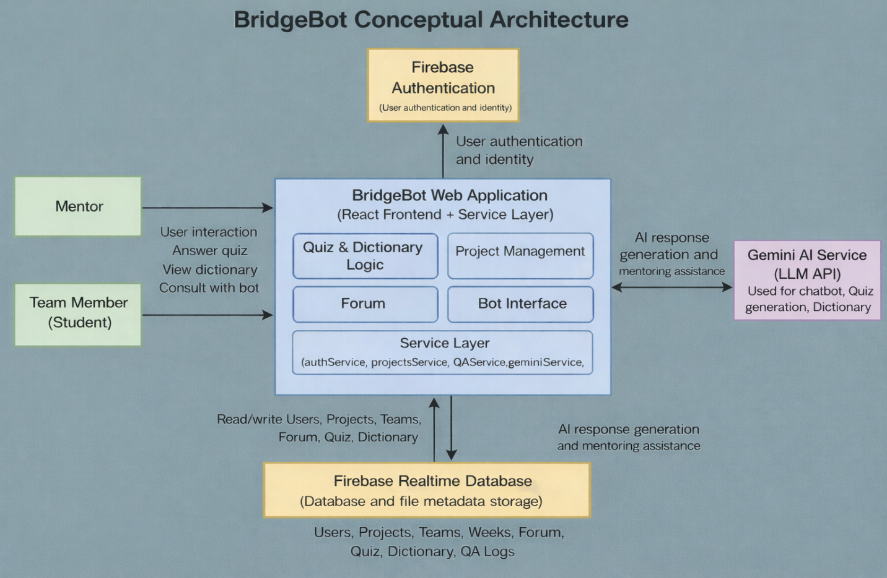

דיאגרמת use case :

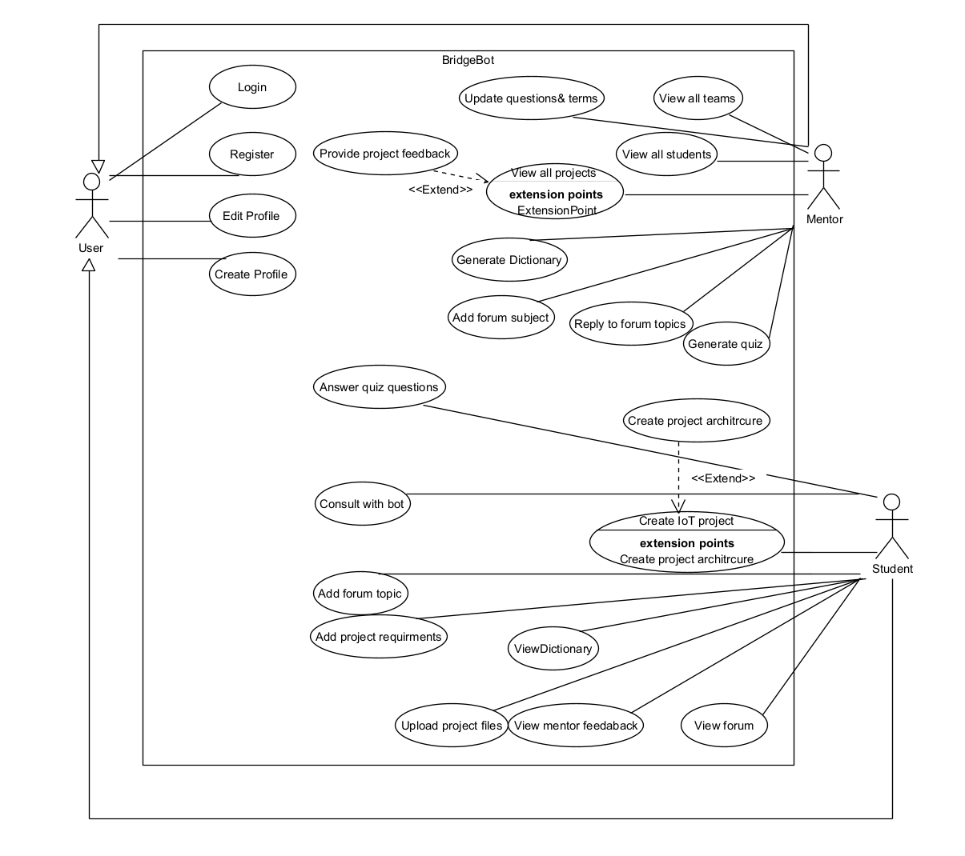

תוצרי מפגש הסטודיו:
ציון הSUS- הממוצע של המערכת = 88.75 המעיד על רמת שימושיות גבוהה מאוד / מצוינת.
תוצרי הסשן של CODEREVIEW :

הערה | מה נאמר להם + תגובה | האם בכוונת הצוות לבצע שינוי בעקבות ההערה? יש לפרט. אם כן, מה השינוי. אם לא, מדוע
פשטות | הקוד עצמו פשוט להבנה. הייתה הסכמה. | -
מימוש | קיים מימוש למפרט והוא ממומש בצורה תקינה. תיעוד בחלק מהמקומות תיעוד. | יהיה צורך בהוספת תיעוד במקומות שאין ויתווסף גם קובץ README
מודלריות | קיימת הפרדה בין UI ללוגיקה | -
יעילות | אם יש דברים שלוקחים זמן לשקף למשתמש | יתבצע בייחוד לגיל מבוגר קיים הצוך כדי שלא יחשבו שדברים לא עובדים.
באגים | קיים טיפול בבאגים. | -
טיפול בשגיאות | יש צורך בשיקוף למשתמש אם יש שגיאה מסוימת על מנת שידע. | מקבלים את ההערה הזו ויתבצע שינוי.

- מבנה סופי של האתר שלכם: ישנו תיאור של הפונקציות המרכזיות בתיק המתכנת.
טכנולוגיות שהשתמשנו בהן:
- front-end: React With Tailwind
- back-end: Firebase (Authentication, Realtime Database, Storage) used as Backend-as-a-Service (BaaS)
דיאגרמה המתארת את התיקיות והקבצים השונים. יש לפרט את הקומפוננטות השונות.
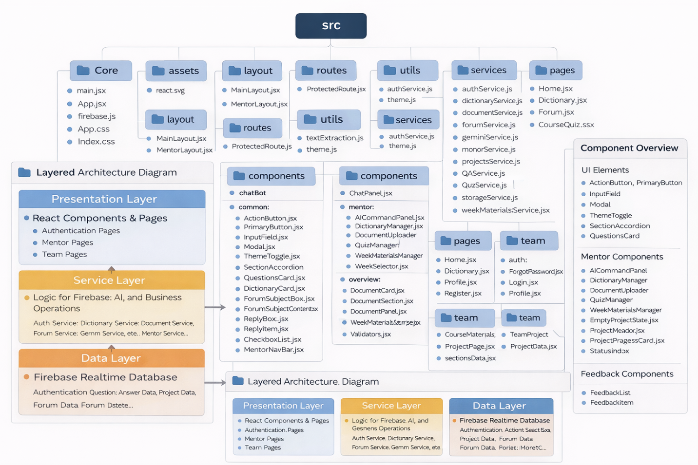

דיאגרמות תיקיות: (בגלל שיש הרבה קבצים בכל תיקייה אנו מציגות את התיקיות בלבד ללא כל הקבצים בתוכן, הקבצים מתוארים בדיאגרמה הקודמת)
BridgeBotProject/
└── src/
├── Core
│ ├── main.jsx
│ ├── App.jsx
│ ├── firebase.js
│ ├── App.css
│ └── index.css
│
├── assets/
│ └── react.svg
│
├── layout/
│ ├── MainLayout.jsx
│ └── MentorLayout.jsx
│
├── routes/
│ └── ProtectedRoute.jsx
│
├── utils/
│ ├── textExtraction.js
│ └── theme.js
│
├── services/
│ ├── authService.js
│ ├── dictionaryService.js
│ ├── documentService.js
│ ├── forumService.js
│ ├── geminiService.js
│ ├── mentorService.js
│ ├── notesService.js
│ ├── projectsService.js
│ ├── QAService.js
│ ├── quizService.js
│ ├── storageService.js
│ ├── validators.js
│ └── weekMaterialsService.js
│
├── components/
│ ├── chatBot/
│ │ └── ChatPanel.jsx
│ │
│ ├── common/
│ │ ├── ActionButton.jsx
│ │ ├── PrimaryButton.jsx
│ │ ├── InputField.jsx

│ │ ├── MentorNavBar.jsx
│ │ └── StudentNavBar.jsx
│ │
│ ├── mentor/
│ │ ├── AICommandPanel.jsx
│ │ ├── DictionaryManager.jsx
│ │ ├── QuizManager.jsx
│ │ ├── WeekMaterialsManager.jsx
│ │ ├── ProjectMentorView.jsx
│ │
│ ├── overview/
│ │ ├── DocumentCard.jsx
│ │ ├── DocumentsSection.jsx
│ │ ├── DocumentViewerModal.jsx
│ │
│ ├── team/
│ │ ├── CourseMaterials.jsx
│ │ └── project/
│ │ ├── ActionsPanel.jsx
│ │ ├── ArchitectureSection.jsx
│ │ ├── DocumentsPanel.jsx
│ │ ├── DocumentUploadCard.jsx
│ │ ├── EmptyProjectState.jsx
│ │ ├── ProjectHeader.jsx
│ │ ├── ProjectNotes.jsx
│ │ ├── ProjectProgressCard.jsx
│ │ └── ProjectTabs.jsx
│ │
│ └── feedback/
│ ├── FeedbackItem.jsx
│ └── FeedbackList.jsx
│
├── pages/
│ ├── Home.jsx
│ ├── Dictionary.jsx
│ ├── Forum.jsx
│ ├── Quiz.jsx
│ ├── CourseQuiz.jsx
│ │
│ ├── auth/
│ │ ├── Login.jsx
│ │ ├── Register.jsx
│ │ ├── Profile.jsx
│ │ └── ForgotPassword.jsx
│ │
│ ├── mentor/
│ │ ├── MentorDashboard.jsx
│ │ ├── MentorDictionary.jsx
│ │ ├── MentorGenerationPage.jsx
│ │ ├── ProjectOverViewPage.jsx
│ │ └── ViewProjects.jsx
│ │
│ └── team/
│ ├── TeamProjectHome.jsx
│ ├── TeamProjectSetup.jsx
│ └── TeamProjectWorkspace.jsx
│
└── mock/
├── iotDictionary.js
├── mockProject.js
└── sectionsData.js
פירוט קומפוננטות מרכזיות במערכת BridgeBot
App.jsx
הקומפוננטה הראשית של המערכת.
אחראית על מבנה האפליקציה הכולל, שילוב ה־Routing וה־Layout, וניהול זרימת המסכים.
מהווה את נקודת הבקרה המרכזית של שכבת ה־Presentation.

ProtectedRoute.jsx
קומפוננטת ניתוב המגנה על מסכים הדורשים הרשאה.
בודקת האם המשתמש מחובר ומורשה לגשת לנתיב מסוים.
מממשת מנגנון בקרת גישה ברמת ה־Client.

ChatPanel.jsx
קומפוננטת הצ'אט הראשית של המערכת.
מאפשרת למשתמשים לשאול שאלות ולקבל תשובות ממנוע ה־AI.
מתקשרת עם QAService ו־geminiService לשליחת בקשות וקבלת תשובות.
מייצגת אינטגרציה בין UI לבין לוגיקה חיצונית מבוססת AI.

DocumentUploader.jsx
אחראית על העלאת מסמכים לפרויקט.
משתמשת ב־documentService וב־storageService לשמירת קבצים ב־Firebase.
כוללת טיפול בקבצים, ולידציה ושמירה ב־Database.
MentorDashboard.jsx
עמוד ראשי עבור מנחים.
מרכז נתוני פרויקטים, סטטוס קבוצות, ופעולות ניהול.
מרכיב קומפוננטות מתוך components/mentor.
ממחיש הפרדה בין מסך מלא לבין קומפוננטות משנה.

TeamProjectWorkspace.jsx
מסך עבודה מרכזי של צוות.
מאגד תצוגת מסמכים, ארכיטקטורה, הערות והתקדמות.
משלב מספר קומפוננטות project מתוך components/team/project.
מהווה את לב סביבת העבודה השיתופית.

QAService.js
שכבת שירות המטפלת בלוגיקת שאלות ותשובות.
מתקשרת עם Firebase ומנוע ה־AI.
מפרידה בין UI ללוגיקה עסקית.

projectsService.js
אחראי על פעולות CRUD לפרויקטים.
מיישם הפרדת אחריות בין Presentation ל־Data Layer.

geminiService.js
אחראי על אינטראקציה עם מודל ה־AI.
מטפל בשליחת פרומפטים וקבלת תשובות.
מייצג אינטגרציה עם שירות חיצוני.

המערכת בנויה בארכיטקטורה מודולרית הכוללת הפרדה ברורה בין:
- שכבת Presentation - קומפוננטות ועמודים
- שכבת Service - לוגיקה עסקית ותקשורת עם Firebase ו־AI
- שכבת Data - Firebase Realtime Database
קומפוננטות מרכזיות כגון ChatPanel, DocumentUploader ו־TeamProjectWorkspace מדגימות אינטגרציה מלאה בין UI, לוגיקה עסקית ושירותים חיצוניים.

ב. יש לפרט את פריטי המידע + דיאגרמת מבנה DB:
המידע שנמצא בדאטא בייס הוא מידע שאנו הכנסנו ידנית כאשר ביצענו הרשמה ובדיקות לאתר.
מבנה:
בסיס הנתונים של מערכת BridgeBot מבוסס על Firebase Realtime Database ומאורגן במבנה היררכי מסוג JSON Tree . ברמת ה־Root קיימים שבעה צמתים מרכזיים המייצגים את ישויות הליבה של המערכת: משתמשים, מנחים, צוותים, פרויקטים, שבועות עבודה, שאלות ואינטראקציות שאלה-תשובה עם מנוע ה AI. מבנה זה מאפשר הפרדה לוגית בין נתוני משתמשים לבין נתוני פרויקטים ותוכן, תוך שמירה על קישוריות באמצעות מזהים ייחודיים כגון userId ו־projectId. המבנה כתוב באנגלית לנוחות הכתיבה בוורד ולמנוע אי קריאות בגלל ערבוב אנגלית ועברית יחד.
Root Structure
The database is organized as a hierarchical JSON tree.
1. bridgebot_qa
Stores all AI question-answer interactions.
Structure:
bridgebot_qa
{qaId}
answer : string
projectId : string
question : string
studentId : string
timestamp : time

2. mentors
Stores mentor account information.
Structure:
mentors
{mentorUid}
createdAt : time
email : string
name : string
role:string
updatedAt: time

3. projects
Stores project-level data, architecture configuration, uploaded documents and notes from mentor for the documents.
Structure:
projects
{projectId}
category : string
description : string
createdAt : time
mentorUid:string
ownerteamid:string
progress:number
projectName:string
status:string
teamLeader:string
updatedAt:time
architectureUpdatedAt : time

architectureConfig
controllerType : array of strings
protocolType : array of strings
serverSelection : array of strings
documents
{documentId}
contentType : string
createdAt : time
dataUrl : string (base64)
fileName : string
size : number
title : string
uploadedBy : string
notes
{noteId}
aboutDocId:string
aboutDicTitle:string
Body:string
createAt: time
mentorUid:string
readByTeams:boolean

4. questions
Stores forum questions and answers.
Structure:
questions
{questionId}
title : string
createdAt : time
answersCount:9
answers
{answerId}
body:string
createdAt:time
role:string
userName:string
userUid:string
body:string
updatedAt:time
userName:string
5. teams
Stores project team information.
Structure:
teams
{teamId}
name : string
teamName:string
members
{userId} : true
createdAt: time
updatedAt: time

6. users
Stores all system users.
Structure:
users
{userId}
email : string
role : string (student / mentor)
createdAt : time
updatedAt : time
teamId:string
teamNumber:string
userName:string
uid:String

7. weeks
Stores project phases or weekly milestones.
Structure:
weeks
{weekId}
dictionary
{termId}
category: string
createdAt: time
definition: string
term: string
materials
{materialId}
dataUrl: string (base64)
filename: string
mimeType: string
size: number
text: string
uploadedAt: time
uploadedBy: time
quiz
{quizId}
createdAt: time
difficulty : string
question: string

6. תיק למתכנת: התיק מנוסח באנגלית לנוחות כתיבת שמות הפונקציות וההסבר באנגלית יחד.
7. יש להגיש תיק משתמש + סרטון – מצורפים בתיקיית ההגשה

